**PEMBUATAN APLIKASI JUMLAH VAKSNASI DESA**

**HASIL PENELITIAN**



**OLEH**

**ASLIA**

NIM/NIRM: 190250501014/191025051030400014

**UNIVERSITAS TOMAKAKA MAMUJU**

**FAKULTAS ILMUKOMPUTER**

**PRODI SISTEM INFORMASI**

**2022**

**DAFTAR TABEL**

Halaman

Tabel 1 Jumlah Vaksinasi Desa 14

Tabel 2 Data Jumlah vaksin 14

**DAFTAR GAMBAR**

Halaman

Gambar 1 Tahapan Perancagan Aplikasi 10

Gambar 2 Analisis Sistem Berjalan 12

Gambar 3 DVD Aplikasi Jumlah Vaksinasi Desa 13

Gambar 4 Membuat Project 17

Gambar 5 New Project 17

Gambar 6 New Java Application 18

Gambar 7 Source Package 19

Gambar 8 New Java Package 19

Gambar 9 New Java Class 20

Gambar 10 Class Name 20

Gambar 11 Dua Class 21

Gambar 12 Run 25

Gambar 13 Hasil Run 26

**DAFTAR ISI**

Halaman

**HALAMAN JUDUL i**

**DAFTAR TABEL ii**

**DAFTAR GAMBAR iii**

**DAFTAR ISI iv**

**KATA PENGANTAR vii**

**BABA I PENDAHULUAN**

1. Latar Belakang 1
2. Rumusan Masalah 2
3. Batasan Masalah 3
4. Tujuan dan Manfaat Penelitian 3
5. Tujuan Penelitian 3
6. Manfat Penelitian 4

**BAB II KAJIAN PUSTAKA**

1. Alat Perancagan Sistem 5
2. Sistem Basis Data 5
3. Pengertian Basis Data 5
4. Normalisasi 6
5. DVD 6
6. Struktur Tabel 6
7. Desa 6
8. Java 7
9. Netbeans 8
10. Waterfall 8
11. Teknik Pengumpulan Data 8

**BAB III PERANCAGAN SISTEM**

1. Tempat dan Waktu Penelitian 10
2. Metode Penelitian 10
3. Teknik Pengumpulan Data 11
4. Observasi 11
5. Interview (wawancara) 12
6. Analisa Sistem Berjalan 12
7. Rancagan Sistem yang Diusulkan 13
8. Perancangan Data Flow Diagram 13
9. Relasi Database 13
10. Struktur Tabel 14
11. Instrumen Penelitian 15
12. Perangkat Keras 15
13. Perangkat Lunak 15
14. Jadwal Penelitian 15

**BAB IV HASIL DAN ANALISA**

1. Hasil Penelitian 16
2. Perancangan Aplikasi 16
3. Pengujian Aplikasi 24
4. Analisa Hasil Implementasi 26

**BAB V KESIMPULAN DAN SARAN**

1. Kesimpulan 27
2. Saran 27

**DAFTAR PUSTAKA**

**KATA PENGANTAR**

Puji syukur penulis panjatkan atas kehadirat Allah SWT, karena berkat Rahmat dan Karunia-Nya, sehingga penulis dapat menyelesaikan proposal penelitian ini dengan judul “Aplikasi Jumlah Vaksinasi Desa” dengan baik.

Gagasan ini melatari beberapa permasalahan penulis proposal penelitian ini timbul dari hasil pengamatan penulis terhadap sistem yang selama ini digunakan di desa untuk mengelola dan mengimput atau mengumpulakan informasi data vaksinasi desa. Sehingga penulis bermaksud untuk menyumbangkan suatu konsep yang merupakan suatu sistem informasi dalam megumpulkan data jumlah vaksinasi desa ataupun data-data lain yang berkaitan dengan vaksinasi desa.

Penulis menyadari bahwa dalam penyusunan proposal ini masih banyak kekurangan yang bisa dijadikan sebagai bahan koreksi untuk lebih meningkatkan kualitas dan dapat diterima oleh semua pihak.

Akhir kata penulis mengucapkan semoga proposal ini bisa bermanfaat baik kuhusnya untuk saya dan umunya untuk kita semua.

Mamuju , 15 Februari 2022

Penulis

ASLIA

**BAB I**

**PENDAHULUAN**

1. **Latar Belakang**

Vaksin adalah produk biologi (suntikan/lewat mulut) kedalam tubuh untuk menstimulasi system imun tubuh dan akhirnya imun (kebal) terhadap penyakit menular tertentu. Vaksin tidak hanya melindungi individu namun juga memberikan perlindungan bagi orang-orang yang tidak dapat diimunisasi contohnya pada usia tertentu maupun orang dengan penyakit tertentu. Vaksin juga tidak menimbulkan penyakit. Vaksin yang sudh dipakai atau beredar dimasyarakat dijamin keamanannya dan umumnya tidak menimbulkan reaksi simpang atau denagn istilah efek samping yang berat. Vaksin akan membuat tubuh seseorang mengenali bakteri/virus penyebab penyakit tertentu,sehingga bila terpapar bakteri/virus tersebut akan menjadikan sesorang lebih kebal. Secara umum efek samping yang diderita pemakai vaksin pertama biasanya timbul beragam,pada umumnya ringan dan bersifat sementara dan tidak selalu ada serta bergantung pada kondisi tubuh seseorang. Efek simpang ringan seperti demam dan nyeri otot maupun raum-raum pada bekas suntikan adalah hal yang wajar namun tetap perlu monitor.

Vaksinasi adalah proese memasukkan vaksin(suntikan/lewat mulut) kedalam tubuh untuk menstimulasi system imun tubuh dan akhirnya imun (kebal) terhadap penyakit menular tertentu. Desa wajib mendata setiap anggota masyaraktnya yang sudah melalui vaksinasi yang diselenggrakan oleh pemerintah.. Data ini nantinya akan di berikan kepada kepala desa yang ada untuk nantinya di kelolah dan diamati sebelum nantinya diberikan kepada pihak lainya yang membutuhkan. Proses pengumpulan data di kantor desa ini masih tergolong manual. Akibatnya banyak data-data yang sudah ada sering hilang atau tersecer, bahkan untuk mengimput data baru kepala desa harus meminta lagi data penduduk desa yang baru di kepala dusun setempat.

Hal ini tentunya kurang efisien di era globalisasi teknologi saat ini, dimana pemanfaatan teknologi saat ini mempermudah setiap pekerjaan manusia. Dengan adanya bantuan teknologi, sistem informas dapat diakses dengan mudah dan dapat diperbaharui setiap saat.

Melihat dari masalah tersebut penulis ingin mengangkat sebuah peneliatian yang berjudul “Aplikasi Jumlah Vaksinasi diDesa” yang didalamnya akan memuat berbagai informasi yang akan mempermudah dalam proses pengimputan data penduduk desa yang telah melakukan vaksinasi diharapkan dapat menjadi solusi dalam permasalahan pengimputan data vaksinasi didesa

1. **Rumusan Masalah**

Berdasarkan dari latar belakang yang dikemukakan, rumusan masalah dalam penelitian ini adalah:

Bagaimana perancangan Aplikasi Jumlah Vaksiansi Desa?

1. **Batasan Masalah**

Berdasarkan rumusan masalah diatas dapat ditarik batasan-batasan dalam penelitian ini yaitu:

1. Jumlah penduduk dikhususkan jumlah Vaksinasi yang berada pada desa lamba-lamba.
2. Penelitian ini bertujuan untuk mempermudah aparat desa untuk mengetahui jumlah vaksinasi yang ada di desa.
3. **Tujuan dan Manfaat Penelitian**
4. **Tujuan Penelitian**

Adapun tujuan yang igin dicapai pada penelitian ini yaitu sebagai berikut:

1. Untuk mengetahui bagimana rancagan aplikasi jumlah vaksinasi desa.
2. Untuk mengetahui hasil implementasi dari aplikasi jumlah vaksinasi desa.
3. **Manfaat Penelitian**

Selain tujuannya adapun manfaat dari penelitian ini yaitu sebagai berikut:

1. Agar dapat membantu mempercepat proses pendataan vaksinasi desa.
2. Agar dapat membantu pemerintah desa dalam meng up date data vaksinasi penduduknya.
3. Dan untuk mahasiswa agar dapat dijadikan sebagai referensi pada tahapan pengrmbangan ataupun referensi terbuka bagi penelitian-penelitian lainya.

**BAB II**

**KAJIAN PUSTAKA**

1. **Alat Perancagan Sistem**

Menurut (Mujab, 2014) Perancangan perangkat lunak menggunakan salah satu pendekatan yang dikenal dengan istilah pendekatan terstruktur dengan tools yang digunakan adalah Diagram konteks dan DFD, perancangan serta untuk basis data menggunakan proses normalisasi.

1. **Sistem Basis Data**
2. **Pengertian Basis Data**

Menurut (Utomo, 2013) Database atau biasa disebut basis data merupakan kumpulan data yang saling berhubungan. Datatersebut biasanya terdapat dalam tabel- tabel yang saling berhubungan satu sama lain, dengan menggunakan field/kolom pada tiap tabel yang ada.

1. **Normalisasi**

Menurut (Harits, 2015) normalisasi merupakan teknik analisis data yang mengorganisasikan atribut-atribut data dengan cara mengelompokkan sehingga terbentuk entitas yang non-redundant, stabil, dan fleksible.

1. **DFD**

Menurut McLeod (2009), DFD adalah penyajian grafis dari sebuah sistem yang mempergunakan empat bentuk simbol untuk mengilustrasikan bagaimana data mengalir melalui proses-proses.

1. **Struktur Tabel**

Menurut (Prabowo & Setiawan, 2015) Struktur tabel merupakan urutan isi atau data yang berada dalam suatu record.

1. **Desa**

Menurut (raharjo, 2015) Desa dalam arti umum adalah desa sebagai suatu gejala yang bersifat universal, terdapat dimanapun di dunia ini. sebagai suatu komunitas kecil, yang terikat pada likalitas tertentu baik sebagai tempat tinggal (secara menetap) maupun bagi pemenuhan kebutuhan, dan terutama yang tergantung kepada pertanian, desa-desa cenderung mempunyai karakteristik-karakteristik tertentu yang sama.

1. **Java**

Menurut (Kusniyati, 2016) Java adalah sebuah teknologi yang diperkenalkan oleh Sun Microsysytems pada pertengahan tahun 1990. Menurut definisi Sun, Java adalah nama untuk sekumpulan teknologi untuk membuat dan menjalankan perangkat lunak pada computer standalone ataupun pada lingkungan jaringan. Untuk membuat program Java dibutuhkan kompiler dan interpreter untuk program Java berbentuk Java Development Kit (JDK) yang diproduksi oleh Sun Microsystems. Sebelum memulai instalasi Android SDK, terlebih dahulu kita harus melakukan instalasi JDK dikomputer.

1. **Netbeans**

Menurut (Muhammad, 2015) NetBeans adalah Integrated Development Environment (IDE) berbasiskan Java dari Sun Microsystems yang berjalan di atas Swing. Swing sebuah teknologi Java untuk pengembangan aplikasi Desktop yang dapat bejalan di berbagai macam plat-forms seperti Windows, Linux, Mac OS X and Solaris.

1. **Waterfall**

Menurut (Pressman, 2018) waterfall adalah “model klasik yang bersifat sistematis, berurutan dalam membangun software. Nama model ini sebenarnya adalah “Linear Sequential Model”. Model ini sering disebut juga dengan “classic life cycle”atau metode waterfall. Model ini termasuk ke dalam model generic pada rekayasa perangkat lunak dan pertama kali diperkenalkan oleh Winston Royce sekitar tahun 1970 sehingga sering dianggap kuno, tetapi merupakan model yang paling banyak dipakai dalam Software Engineering (SE).

1. **Teknik Pengumpulan Data**

Menurut (Atika & Tarigan, 2014) ada dua teknik yang gidunakan antaralian: Teknik observasi peneliti gunakan untuk menggali data dari sumber data berupa peristiwa, tempat atau lokasi danbenda. Observasi yang digunakan dalam penelitian ini adalah observasi langsung berperan, yaitu kehadiran peneliti di lokasi sudah menunjukan peran yang pasif. Oleh karena itu, peneliti ingin mengamati danmencatat hal yang berlangsung menurut kondisi aslinya dalam hal proses penerbitan Surat Keputusan Pensiun PNS.

Salah satu metode pengumpulan data adalah dengan jalan wawancara, yaitu mendapatkan informasi dengan cara bertanya langsung kepada responden. Teknik ini merupakan teknik yang paling banyak digunakan dalam pengamatan kualitatif. Tujuan wawancara adalah untuk menyajikan konstruksi saat sekarang dalam suatu hal mengenai peristiwa, aktivitas, organisasi, perasaan, motivasi, tanggapan, tingkat dan bentuk keterlibatan.

**BABA III**

**RANCANGAN SISTEM**

* 1. **Tempat dan Waktu Penelitian**

Penelitian ini dilakukan di desa lamba-lamba, tepatnya di Kec. Pangale, Kab. Mamuju Tengah, Sulawesi Barat. Waktu Penelitian ini di lakukan selama tujuah hari yakni dari 16 Oktober 2021.

* 1. **Metode Penelitian**

Metode penelitian yang digunakan dalam penelitian ini adalah metode Waterfall. Penulis memilih metode ini di karenakan hal ini menggambarkan pendekatan yang sistematis dan juga berurutan pada pengembangan perangkat lunak.

Adapun tahapan perancangan aplikasi menggunakan metode waterfall di jelaskan melalui gambar di bawah ini :

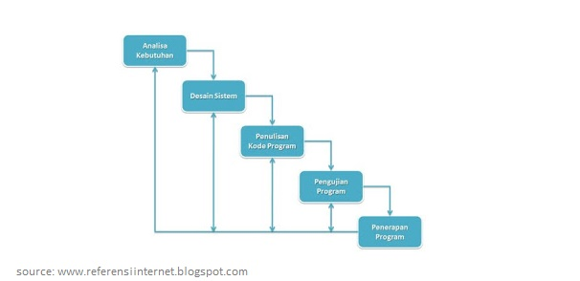

Gambar 1 Tahapan Perancangan Aplikasi

* 1. Analisa Kebutuhan sistem, merupakan tahapan untuk mengetahui bagaimana System Requirement aplikasi yang akan di rancang.
  2. Penetuan desain sistem adalah menentukan bagaimana desain dari aplikasi yang akan dirancang.
  3. Penulisan Kode Program adalah kegiatan untuk merealisasikan desain dalam Bahasa program yang telah ditentukan.
  4. Selanjutnya melakukan uji coba program sebelum di implementasikan pada tempat penelitian. Hal ini untuk mencari error dan bug dalam program yang di tulis.
  5. Penerapan Program dilakukan yaitu menguji langsung program aplikasi pada tempat penelitian.
  6. **Teknik Pengumpulan Data**

Teknik pengumpulan data yang penulis gunakan dalam penelitian ini adalah sebagai berikut.

1. **Observasi**

Merupakan teknik pengumpulan data dengan melihat langsung kelapangan. teknik observasi mempunyai keuntungan yaitu membantu para peneliti untuk mengumpulkan informasi dan data serta melihat secara langsung bagaimana data yang di dapatkan di lapangan. Disini peneliti akan langsung melakukan observasi pada kantor desa kombiling.

1. **Interview (Wawancara)**

Wawancara memungkinkan analis sistem sebagai pewawancara untuk mengumpulkan data secara tatap muka langsung dengan orang yang diwawancarai yang di anggap mempunyai Pengetahuan dan Bukti yang kuat dalam memberikan informasi atau keterangan yang diperlukan

* 1. **Analisis Sistem Berjalan**

Adapun sistem yang sedang berjalan dalam pencarian informasi Jumlah penduduk desa ini adalah sebagai berikut.

STAR

Mencari informasi jumlah vaksinasi desa

Menemukan informasi ?

Menerima informasi jumlah vaksinasi desa

END

Gambar 2

Sistem Berjalan

* 1. **Rancangan Sistem yang Diusulkan**

Rancangan sistem yang di usulkan pada penelitian ini dapat di jelaskan melalui beberapa tahapan berikut ini:

* + 1. **Perancagan Data Flow Diagram**

1.Run projek aplikasi Jumlah vaksinasi Desa

3. Input jenis vaksin

2.Tampil Aplikasi Jumlah

Vaksinasi Desa

4. Tampil Jumlah Vaksinasi Desa

USER

Gambar 3

DFD Aplikasi Jumlah Vaksinasi Desa

1. **Realisasi Database**

Realisasi database digunakan untuk menjelaskan bagaimana relasi antar data pada tabel database.

Adapun realisasi database digambarkan melalui class diagram berikut.

Jumlah vaksinasi desa

Nama desa

Jumlah Astra Zeneca

Jumlah Sinovac

Tabel 1 Jumlah Vaksinasi Desa

1. **Struktur Tabel**

Tabel 2

Data Jumlah Vaksinasi

|  |  |  |  |
| --- | --- | --- | --- |
| Data Vaksinasi Desa | | | |
| Field | Type | Witdh | Ket |
| Nama_desa | Varchar | 25 | *Primary Key |
| Jumlah_vaksin_zeneca | Int | 6 |  |
| Jumlah_vaksin_sinovac | Int | 6 |  |
| Jumlah_vaksinasi | Int | 10 |  |

1. **Instrumen Penelitian**
2. **Perangkat keras**

Laptop spesifikasi Processor AMD 3020e with radeon graphic GHz, Installed RAM 4.00 GB (3.38 GB usable) Device ID 526CF80D-6D2F-4BD3-A34E-4F0CDAD9FA47 System type 64-bit membawa sistem operasi windows 10.

1. **Perangkat lunak**
2. Sistem operasi windows 10
3. Microsoft word 2018
4. Java
5. Netbend
6. Mandelay
7. Xampp
8. **Jadwal Penelitian**

Jadwal pelaksanaan penelitian akan dilakukan terhitung dari bulan November hingga bulan Februari 2022.

**BAB IV**

**HASIL DAN ANALISA**

1. **Hasil Penelitian**

Hasil penelitian pada penelitian ini adalah mewujudkan hasil rancangan sistem pada bab sebelumnya menjadi sebuah aplikasi java dan melakukan pengujian terhadap aplikasinya.

1. **Perancangan Aplikasi**

Adapun perancangan aplikasi pada penelitian ini terbagi menjadi tiga tahap antara lain:

1. Pembuatan Project

Adapun tahapan pembuatan Project adalah sebagai berikut:

1. membuat Project, dengan pilih menu file lalu pilih New Project seperti gambar di bawah:

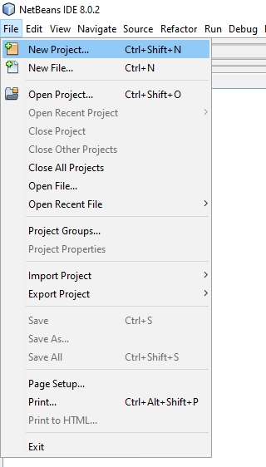

Gambar 4 Membuat Project

1. setelah muncul jendela New Project, kita pilih Java dan Java Application lalu klik Next seperti gambar di bawah.

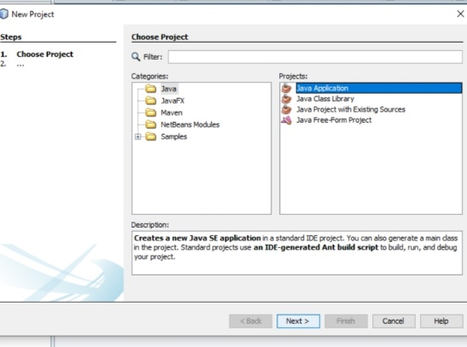

Gambar 5 New Project

1. setelah tampil jendela New Java Application, Buat nama Project Kita lalu hilangkan ceklis pada Create Main Class, lalu tekan finish seperti gambar di bawah.

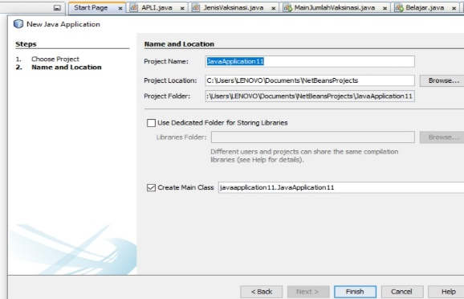

Gambar 6 New Jawa Application

1. Pembuatan Class

Adapun pembuatan Class dari aplikasi jumlah Vaksinasi desa ini adalah sebagai berikut:

1. Klik kanan pada source package pada projek Data pengguna Vaksinasi desa, lalu pilih new, Java Package seperti gambar di bawah.

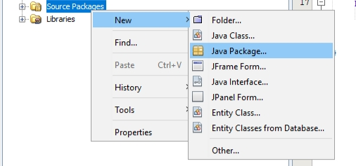

Gambar 7 Source Package

1. Kemudian kita beri nama aplikasi jumlah Vaksinasi, lalu kita klik finish, seperti gambar di bawah.

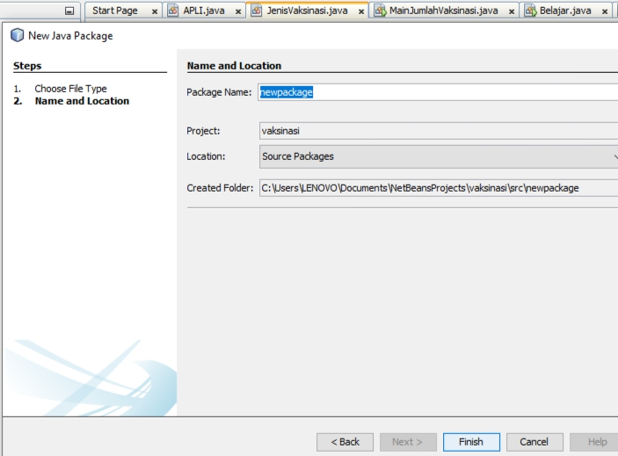

Gambar 8 New Java Package

1. Kemudian klik kanan pada Java source package yang kita beri nama tadi lalu kita pilih New, Java class seperti gambar di bawah.

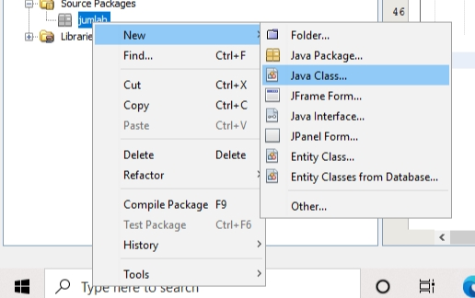

Gambar 9 New Java Class

1. Kemudian kita beri nama Jenis Vaksinasi lalu tekan finis seperti gambar di bawah.

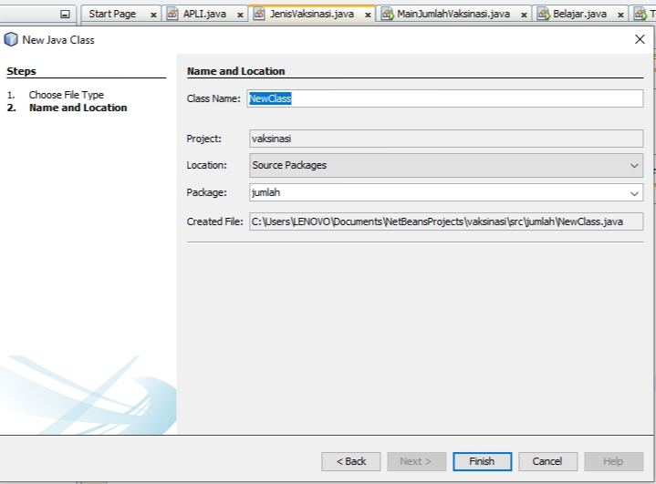

Gambar 10 Class Name

1. Kemudian lakukan hal yang sama untuk membuat class baru dengan diberi nama Main jumlah vaksinasi, jika sudah terbuat dua class maka akan tampil seperti gambar di bawah.

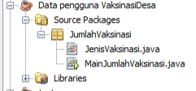

Gambar 11 Dua Class

1. Pemberian source Code aplikasi

Adapun source kode yang digunakan aplikasi adalah sebagai berikut:

1. Source kode untuk class Main jumlah vaksinasi adalah sebagai berikut:

Import java.io.BufferReader;

Import java.io.IOException;

Import java.io.InputStreamReader;

Public class MainJumlahVaksinasi {

Public static void main(string{}args)throws

IOExceptoin{

BufferReader dataIn =new BufferReader(new InputStreamReader(System.in));

JenisVaksinasi vaksin =new JenisVaksiansi();

Try

{

System.out.println(NAMA DESA);

System.out.println(“Desa :lamba-lamba”);

System.out.println(“Kecamatan : pangale”);

System.out.println(“Kabupaten :Mamuju tengah”);

System.out.println(“provinsi : Sulawesi barat”);

System.out.println(“……………………”);

Vaksin.JenisVaksinasi();

}

Catch(Exception e) {

e.printStackTrace();

}

1. Source kode untuk class JenisVaksinasi adalah sebagai berikut:

Import java.util.Scanner;

Public class JenisVaksinasi {

Void JenisVaksinasi () {

System.out.println(“Jenis Vaksin”);

System.out.println("………………");

System.out.println("1.Astra zeneca");

System.out.println("2.Sinovac");

System.out.println("3.keluar");

System.out.println("silahkan pilih jenis vaksin dengan menekan nomor 1,2 dan pilihan no.3 untuk keluar");

Scanner input=new Scanner (System.in);

String pilih;

For (int i=0;i<=10;i++) {

Pilih=input.nextLine();

Switch(pilih) {

Case”1”:

System.out.println("………………");

System.out.println("Nama Vaksin : Astra zeneca");

System.out.println("Jumlah Vaksinasi : 300 orang");

System.out.println("…………………");

break;

Case”2”:

System.out.println("………………");

System.out.println("Nama Vaksin : Sinovac");

System.out.println("Jumlah Vaksinasi : 500 orang");

System.out.println("…………………");

break;

case”3”:

System.exit(0);

break;

default:

System.out.println(“pilihan salah”);

}

1. **Pengujian Aplikasi**

Pengujian aplikasi dilakukan untuk mengetahui apakah aplikasi yang dirancang sudah sesuai dengan rancangan yang dibuat, atau tidak. Aplikasi di uji menggunakan perintah Run untuk menjalankan programnya pada NetBeans, adapun tahapan pengujianya adalah sebagai berikut:

1. Klik kanan dalam class data jumlah vaksinasi desa lalu pilih Run F9 seperti gambar dibawah.

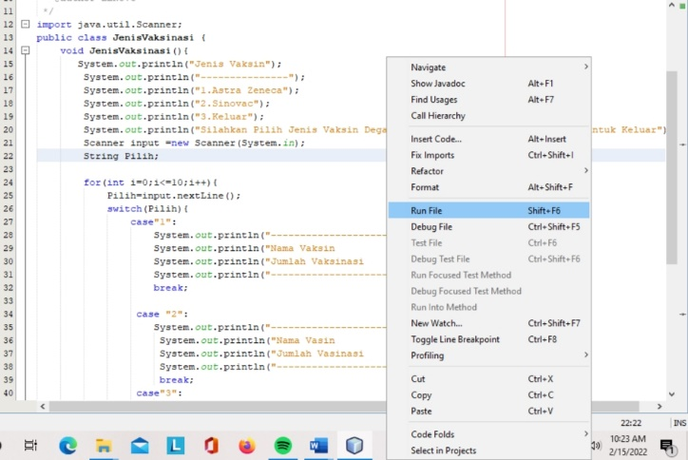

Gambar 12

Run

1. Maka akan tampil sebuah jendela seperti gambar di bawah,

Lalu isikan Jumlah vaksinasi dengan memasukkan angka 1 dan 2 untuk mengetahui jumlah vaksiansi desa seperti gambar dibawah.

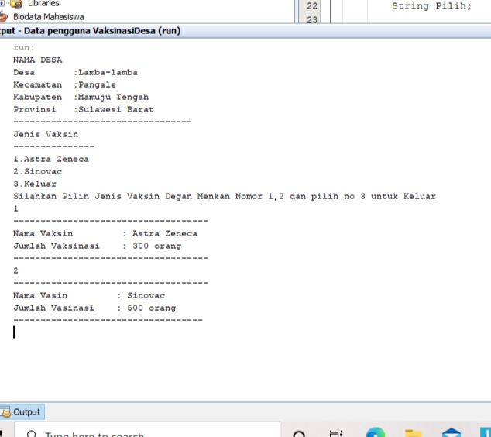

Gambar 13 Hasil Run

1. **Analisa Hasil Implementasi**

Berdasarkan hasil pengujian aplikasi yang peneliti lakukan dalam penelitian ini, diketahui bahwa aplikasi berjalan dengan baik tanpa ada kendala error maupun bug dalam proses Runnya.

**BAB V**

**KESIMPULAN DAN SARAN**

1. **Kesimpulan**

Berdasarkan hasil pembahasan yang telah di uraikan pada bab sebelumnya, serta perancangan yang telah dibuat. Maka dapat ditarik sebuah kesimpulan sebagai berikut:

1. Aplikasi Jumlah vaksinasi yang dibuat menggunakan NetBeansIDE, berjalan dengan baik tanpa adanya error.
2. Aplikasi jumlah pengguna vaksinasi desa ini dapat membantu dalam perhitungan jumlah vaksinasi desa yang terdapat di desa lamba-lamba.
3. **Saran**

Aplikasi ini masih banyak kekurangan di dalamnya penulis menyarankan untuk para pembaca dapat membenahi dan mengembangkan aplikasi ini, agar dapat digunakan dan berguna di berbagai instansi lainya.

**DAFTAR PUSTAKA**

(raharjo, 1999). (2015). Sistem Informasi Pengelolaan Keuangan Pada Desa Ngadirejan. *Speed – Sentra Penelitian Engineering Dan Edukasi*, *6*(2), 35–39. http://www.ijns.org/journal/index.php/speed/article/view/1321/1309

https://definisiahli.blogspot.com/2014/11/definisi-perancangan-sistem-menurut-ahli.html?m=1

Kusniyati, H. (2016). APLIKASI EDUKASI BUDAYA TOBA SAMOSIR BERBASIS ANDRIOD. *APLIKASI EDUKASI BUDAYA TOBA SAMOSIR BERBASIS ANDROID Harni*, *9*(1), 9–18.

MUHAMMAD, R. (2015). *Perancagan aplikasi sistem pembantu pengolahan data inventaris barang (hardware) PT. Sinar Pasific interusa Manado Bagian IT.* *2504*, 1–9.

Mujab, S. (2014). Perancangan Sistem Informasi Akademik Berbasis Mobile Web Studi Kasus di Program Studi Sistem Komputer Universitas Diponegoro. *Jurnal Teknologi Dan Sistem Komputer*, *2*(1), 119–129. https://doi.org/10.14710/jtsiskom.2.1.2014.119-1

Utomo, winarno dan. (2013). Pemanfaatan Sistem Informasi Perpustakaan Digital Brbasis Website Untuk Para Penulis Agus Prayitno Yulia Safitri. *Advanced Materials Research*, *756*–*759*(1), 138–140. https://doi.org/10.4028/www.scientific.net/AMR.756-759.138